Dataset : 5000 bomen, 20000 bomen, 25000 bomen

Versie Tom: (3.56 minuten)

Versie Stan: (1.42 minuten)

Versie Stan is 129 seconden sneller of (2.14 minuten sneller) dan de versie van Tom

Stan:

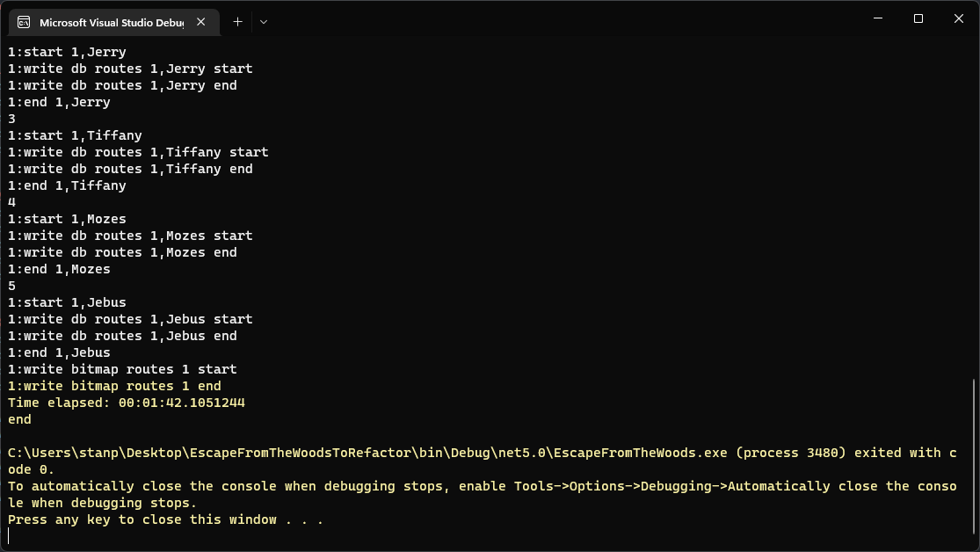

Tom:

